Обновил съм ви презентацията, като съм добавил линк за GitHub любознайковците, гледайте и търсете и слушайте и внимавайте, понеже Стоян Черешаров преподава във ФМИ и може да имате късмета да ви води някой ден. Файловете, по които работихме на последното упражнение съм ви ги разписал готови решени, както ги правихме на упражнения. За тези, които се интересуват – оставил съм ви интересни примери вътре – просто вникнете, няма нищо сложно. За всички, които имат желание да подготвят следващата тема – Цикли/Loops – можете да наблегнете на вложени такива и нещо за матрици.

И тъй като всички дръпнахте здраво в програмирането... и понеже всички се сърдите, че нямате домашно:

1. Напишете програма, която изчислява теглото на човек за всяка една от планетите във слънчевата система.
2. Напишете програма, която смята времето, което ще ви отнеме да изминете разтоянието от Слънцето до Земята, ако се движите със скоростта на звука.

Който иска може да прати в текстови файл във facebook групата решението си от Program.cs файла или да ни го покаже на следващите упражнения. Просто копирайте целия текст от файла и го съхранете на notepad++ примерно и го пуснете. Подчертавам, че домашното не е задължително въобще – просто за по-любознателните.

Ако имате въпроси към мен в групата, просто ми споменавайте името, за да мога да обърна внимание.

Приятен уикенд!

Follow the steps.

1.

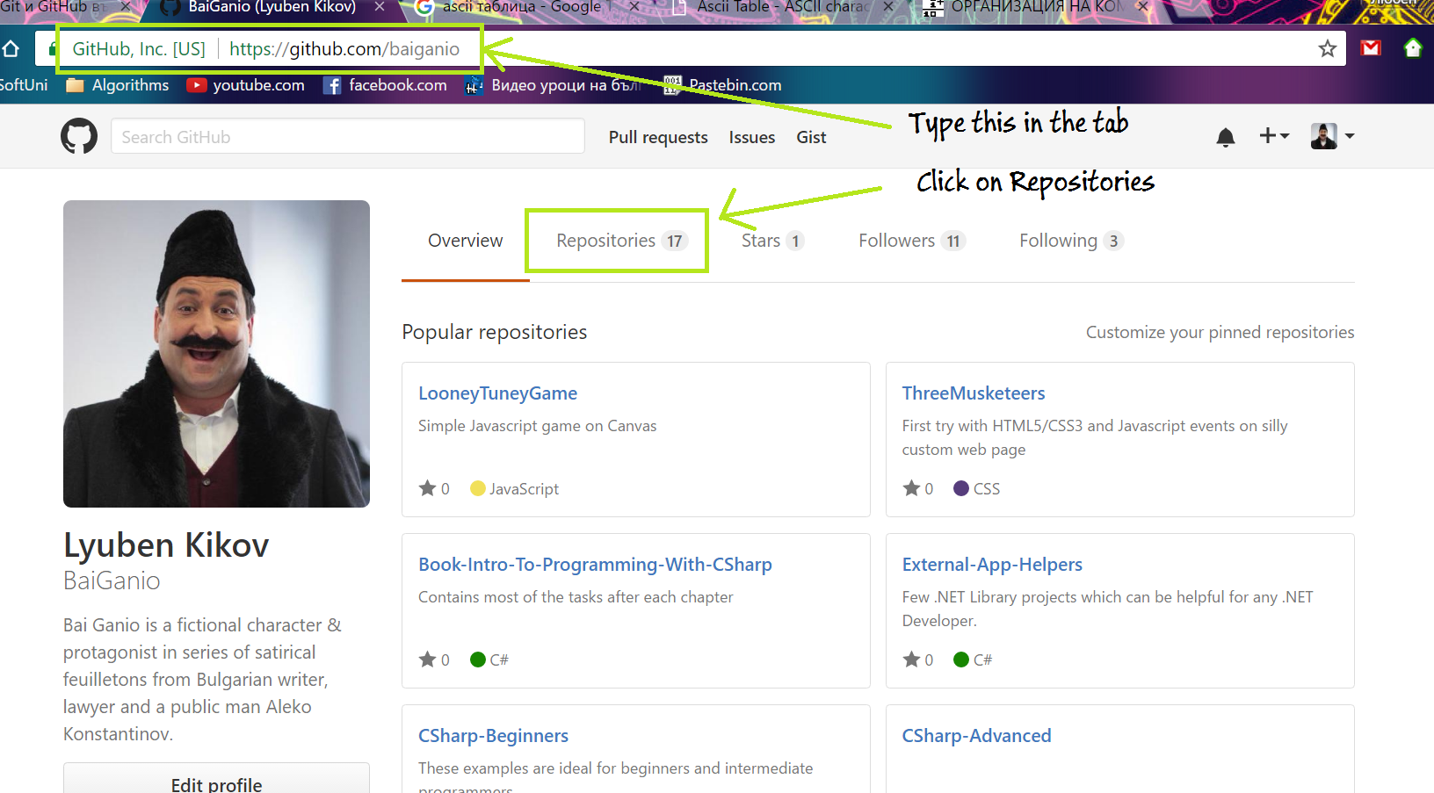

2.

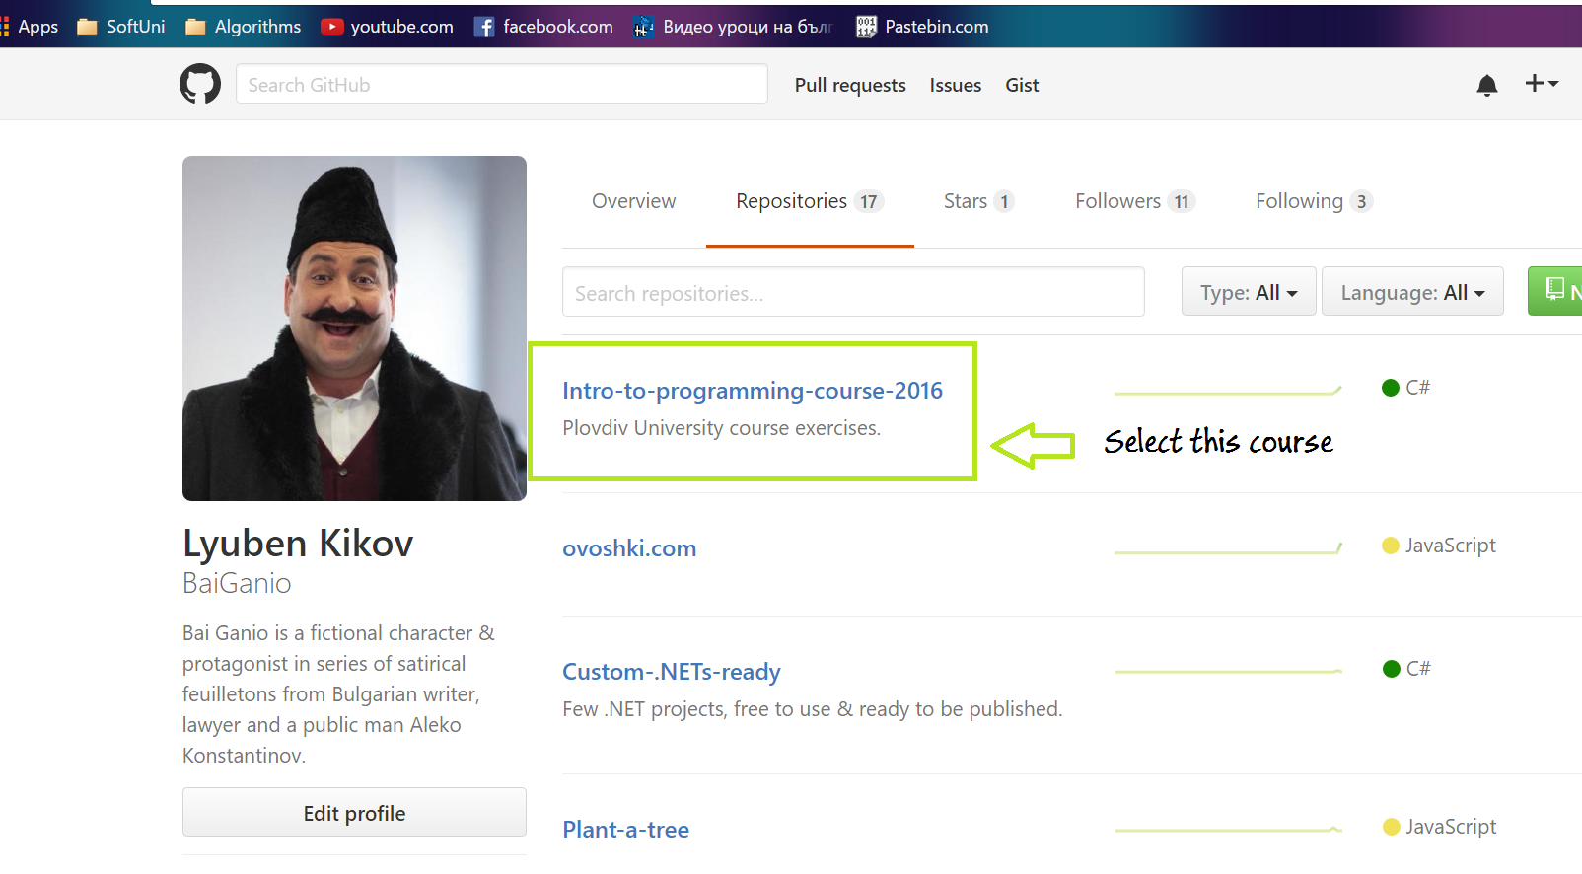

3.

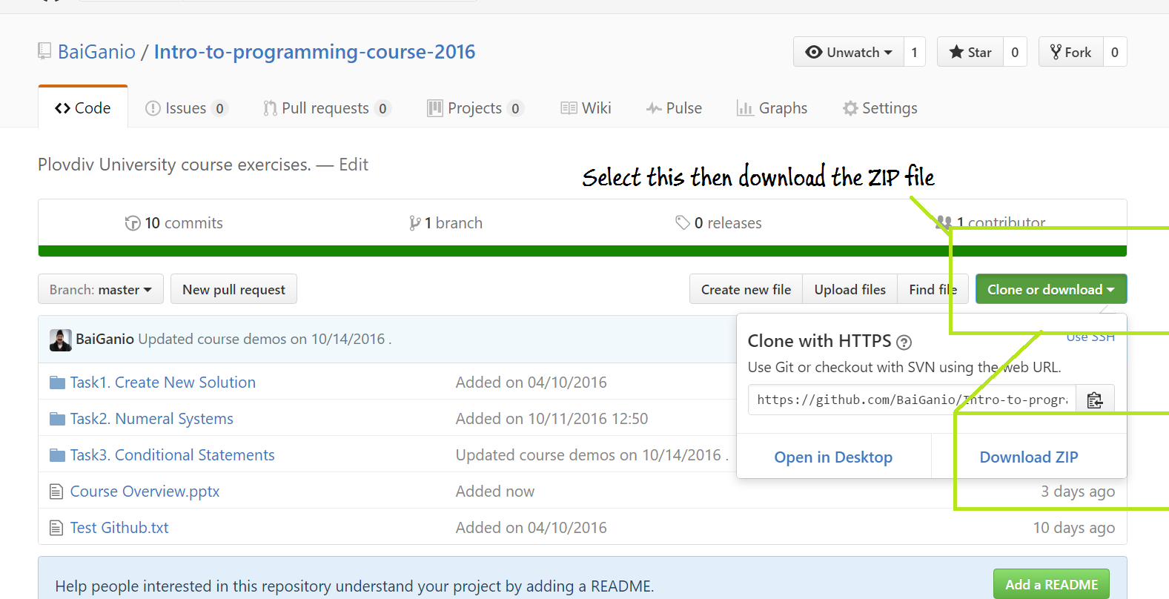

4.

